ΑΡ. ΠΡΩΤ.: 56
14/06/2020
ΚΑΤΑΓΓΕΛΙΑ
Στην Κοινή Υπουργική Απόφαση Φ.251/ 60473 /Α5 (21 Μαΐου 2020) με τίτλο «Τρόπος διεξαγωγής των πανελλαδικών εξετάσεων 2020, γραπτών ή προφορικών» αναφέρθηκε το εξής:

Για τους εκπαιδευτικούς-επιτηρητές όλων των εξεταστικών κέντρων, καθώς και για την περίπτωση εξέτασης υποψηφίου που γίνεται παρουσία εκπαιδευτικού παράλληλης στήριξης, η χρήση προστατευτικής μάσκας είναι υποχρεωτική.

Το αποτέλεσμα ήταν να μοιραστούν μάσκες στα Εξεταστικά Κέντρα της Α΄ Αθήνας και όχι μόνο. Ωστόσο, το υλικό που χορηγήθηκε θεωρείται ακατάλληλο και απαράδεκτο!!!

Όπως αναφέρεται πάνω στη συσκευασία (βλ. φωτογραφίες):

1. «Δεν ενδείκνυται για επαγγελματική και νοσοκομειακή χρήση ή ως μέσο ατομικής προστασίας»

2. «Δεν υποκαθιστούν τις ιατρικώς ενδεικνυόμενες μάσκες και αποστειρωμένες μάσκες»

3. Υπάρχει η ένδειξη «ΠΛΥΝΕΤΕ ΤΗΝ ΜΑΣΚΑ ΠΡΙΝ ΑΠΟ ΤΗΝ ΠΡΩΤΗ ΧΡΗΣΗ / ΠΛΕΝΕΤΕ ΧΩΡΙΣΤΑ» με ότι αυτό συνεπάγεται εάν χρησιμοποιηθεί χωρίς πλύσιμο.

Συνεπώς, πρόκειται για μάσκες εντελώς ακατάλληλες για χρήση στο χώρο του σχολείου, όπου η συγκέντρωση ατόμων είναι σημαντική και μάλιστα σε χώρο όπου υπάρχουν παιδιά και εκπαιδευτικοί μεγάλης ηλικίας.

Για όλους τους παραπάνω λόγους απαιτούμε:

1. την άμεση απόσυρση του εν λόγω προϊόντος από τις σχολικές μονάδες

2. την άμεση αντικατάστασή τους με μάσκες που πληρούν όλες τις προδιαγραφές για την ασφάλεια των μαθητών και των εκπαιδευτικών που εμπλέκονται στις διαδικασίες των πανελλαδικών εξετάσεων.

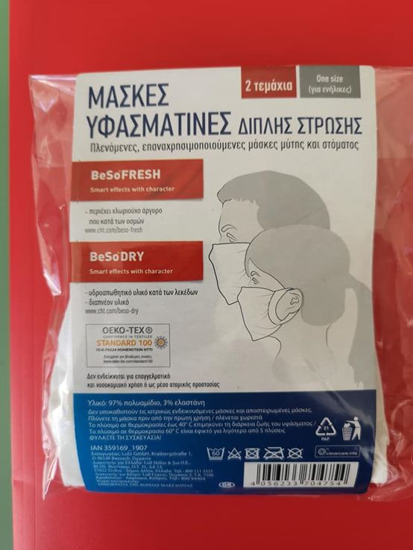
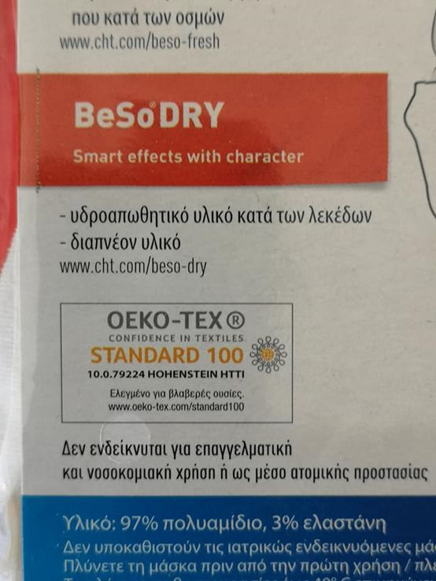

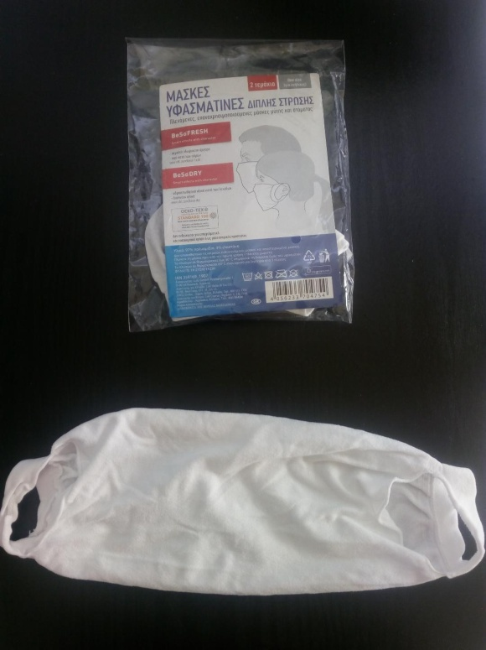

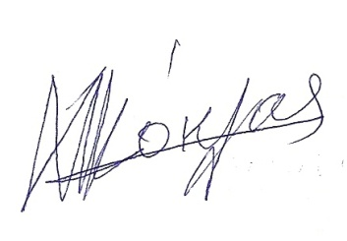  Ο ΠΡΟΕΔΡΟΣ  ΚΟΚΛΑΣ ΜΠΑΜΠΗΣ | 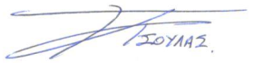  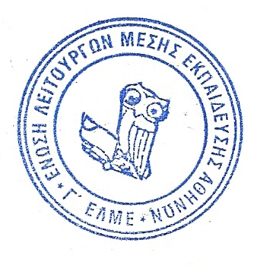  Για το ΔΣ της Γ΄ ΕΛΜΕ | Ο ΓΡΑΜΜΑΤΕΑΣ  ΤΣΟΥΛΑΣ ΠΑΥΣΑΝΙΑΣ

